ДЕКАДА ГЕРОЕВ ОТЕЧЕСТВА

В рамках Декады проведены:

- Классные часы “Память о героях не уйдет в забвенье”
- Онлайн-встреча с Героем РФ Шарпатовым В.И.
- Участие в районной игре “Последний герой”
- Выставка рисунков “Герои России моей”
- Выставка книг в школьной библиотеке
- Акция “Читаем детям о героях”
- Выставка книг в школьной библиотеке
- Литературно-познавательное мероприятие “Слава, Героям!”

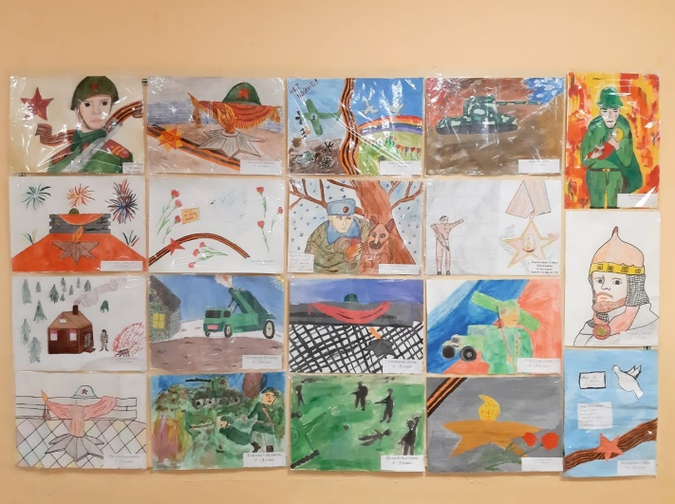 | 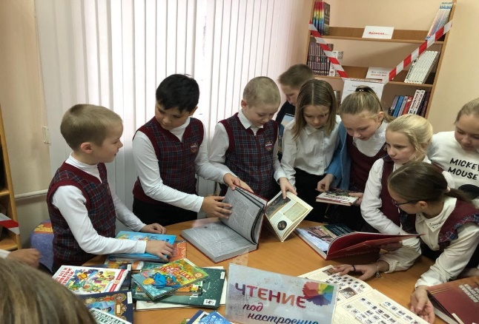
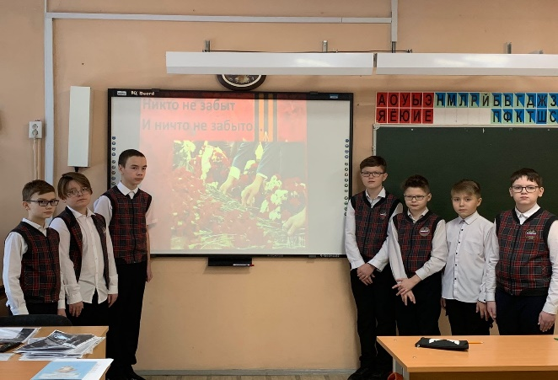 | 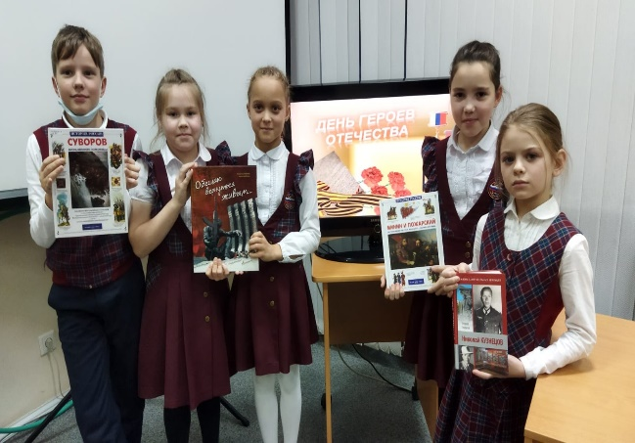
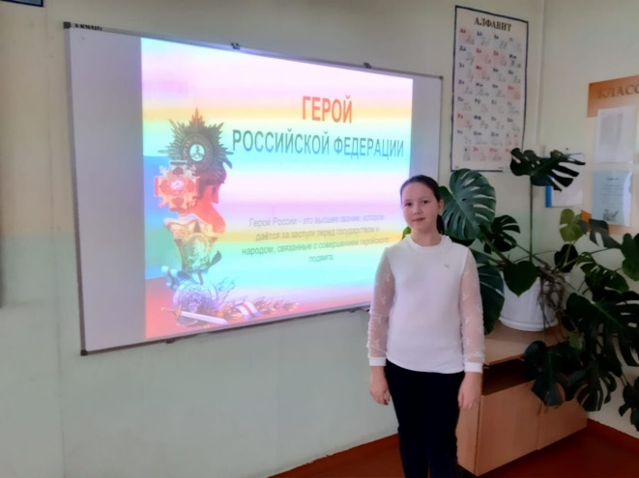 | 